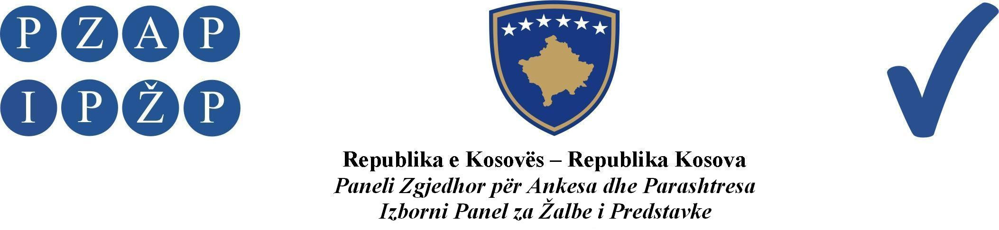
Abr. 343/2014

Izborni Panel za Žalbe i Predstavke (IPŽP) je, u sastavu od sudija: Muhamet Rexha predsedavajući, Ferit Osmani i Rafet Haxhaj članovi, odlučujući u vezi sa žalbom političkog subjekta Centar Demokratske Unije (CDU), iz Prizrena, podnetom protiv Centralne Izborne Komisije (CIK), u vezi sa prebrojavanjem glasova, na sednici panela održanoj datuma 12.06.2014, doneo ovu:

ODLUKU

Odbacuje se kao nedozvoljena žalba političkog subjekta Centar Demokratske Unije (CDU) iz Prizrena.

Obrazloženje

Dana 10.06.2014, IPŽP je primio jednu žalbu od političkog subjekta CDU u kojoj se naglašava da je broj glasova na BM 1203B/01R u opštini Leposavić, zapisanih na zvaničnoj stranici CIK-a bio 7 glasova. Pri brojanju glasova, nakon glasanja, u zapisniku je zapisano 47 glasova. Priložena je i kopija zapsinika. Za opštinu Zvečan, na zvaničnoj stranici CIK-a je objavljen 41 glas, prema tvrdnjama komisionera i posmatrača koji su akreditovani od strane CIK-a. Ukupan broj glasova za opštine Severna Mitrovica, Leposavić, Zubin Potok i Zvečan bio je veći od 250 glasova za CDU, dok je na zvaničnoj stranici CIK-a objavljeno samo 70 glasova.

IPŽP je nakon razmatranja o dozvoljenosti žalbe našao da je:

žalba nedozvoljena.

IPŽP konstatuje da žalbene tvrdnje političkog subjekta CDU nisu dozvoljene u ovoj fazi izbornog procesa pošto se žalbe na preliminarni rezultat “K-Vote” objavljen u konstinuitetu od strane CIK-a ne prihvataju jer je ovaj rezultat fleksibilan i može biti promenljiv u svakom momentu. Prema tome, na osnovu člana 4.2 Pravila i Procedura IPŽP-a i u smislu člana 118 paragraf 1 ZOI-a, odlučeno je kao u dispozitivu ove odluke.
Izborni Panel za Žalbe i Predstavke u Prištini
Abr. 343/2014 datuma 12.06.2014

Predsedavajući Panela
Muhamet Rexha
________________

Pravni Lek: IPŽP neće primati zahteve za ponovno ulaganje žalbe, pošto se njegove odluke smatraju konačnim. Prema tome, kako je to predviđeno članom 118.4 ZOI-a, žalba Vrhovnom Sudu Kosova može se uložiti u roku od dvadeset i četiri (24) časa od trenutka preuzimanja odluke IPŽP-a, u slučaju kada je izrečena novčana kazna veća od 5000 (pet hiljada) eura, ili ukoliko se dotiču neka od osnovnih prava.

